20231391K10

如图所示，验电器带有很少量的负电荷，将一带正电荷的小球从远处逐渐靠近，但不接触验电器的金属球。下列说法正确的是(　　)

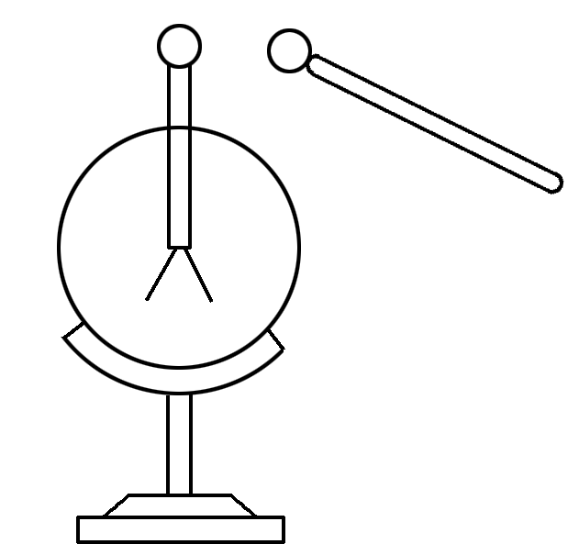

A．金属箔张开的角度先减小至零，后逐渐增大

B．金属箔张开的角度不断增大

C．金属箔一直带负电

D．金属箔一直带正电